 | Министерство науки и высшего образования Российской Федерации  Федеральное государственное автономное образовательное учреждение  высшего образования  «Московский государственный технический университет  имени Н.Э. Баумана  (национальный исследовательский университет)»  (МГТУ им. Н.Э. Баумана)

ФАКУЛЬТЕТ | ИНФОРМАТИКА И СИСТЕМЫ УПРАВЛЕНИЯ
КАФЕДРА | СИСТЕМЫ ОБРАБОТКИ ИНФОРМАЦИИ И УПРАВЛЕНИЯ

ПРАКТИЧЕСКОЕ ЗАДАНИЕ 2

«Права доступа. Процессы и ресурсы ОС»

ДИСЦИПЛИНА: «Операционные системы»

Выполнил: студент гр. ИУ5-24Б |  | _________________ Корнеев Г. И.  (Подпись) (Ф.И.О.)
Проверил: |  | _________________ Колосов М.И.  (Подпись) (Ф.И.О.)
Дата сдачи (защиты):
Результаты сдачи (защиты):
- Балльная оценка:
- Оценка:

2026 г

Цель работы: освоить механизмы управления правами доступа в Linux, изучить особенности работы пользователей и суперпользователя с файлами и каталогами, получить практические навыки настройки разрешений, владельцев и групп, а также изучить процессы операционной системы, управление задачами, мониторинг ресурсов и работу с процессами в ALT Linux.
Ход выполнения работы

1. Вход в систему и создание пользовательских файлов
Выполнен вход под собственной учетной записью Linux. В домашнем каталоге пользователя созданы файлы file1, file2, file3. Получен подробный список файлов командой ls -l > home_files1. Проанализированы права доступа, владелец и группа файлов.
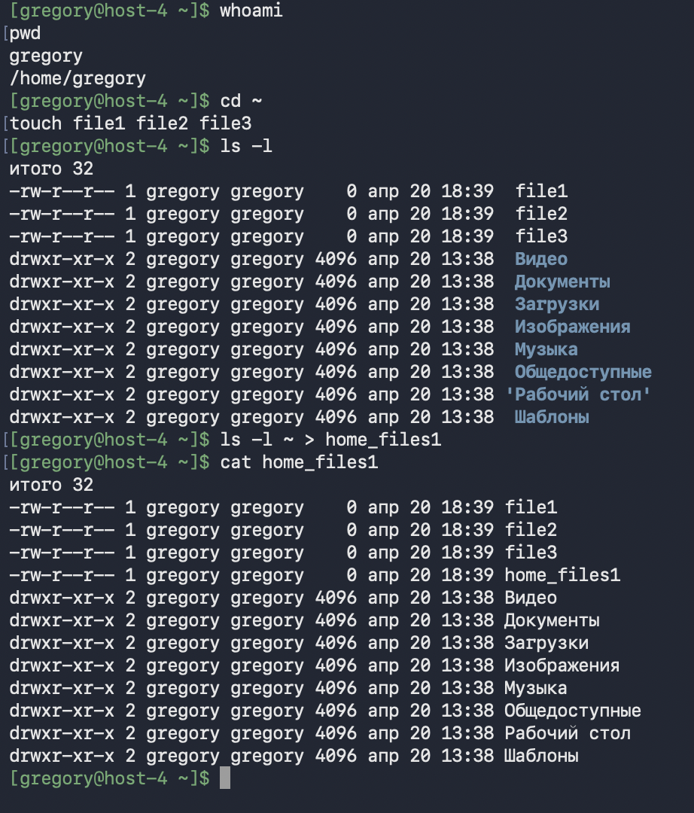
Рисунок 1 – Создание пользовательских файлов и просмотр прав доступа

2. Создание файлов от имени суперпользователя root
Осуществлён переход в режим root с помощью команды su -. Созданы файлы rfile1, rfile2, rfile3. После выхода из root выполнено повторное сохранение списка файлов с дописыванием результатов в home_files1. Проведено сравнение файлов пользователя и root.
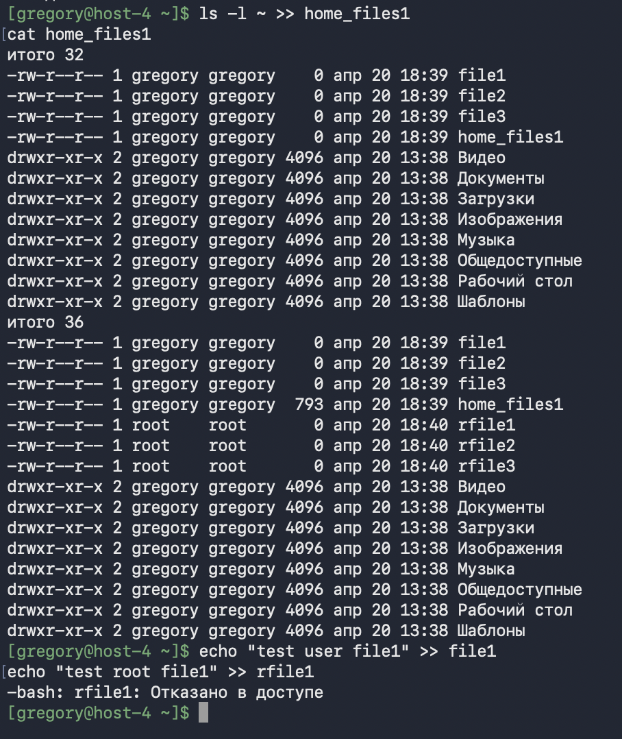
Рисунок 2 – Создание файлов суперпользователем и сравнение владельцев

3. Изменение прав доступа
Для file1 запрещена запись владельцу и группе (chmod ug-w file1). Для rfile1 разрешена запись всем пользователям (chmod a+w rfile1). Проверено влияние изменений на возможность редактирования файлов.
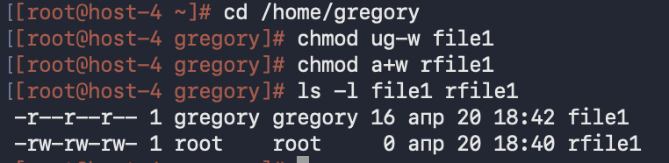
Рисунок 3 – Изменение прав доступа через chmod

4. Изменение владельца и группы
Для файлов file1 и file2 владелец изменён на root, группа назначена users с помощью chown root:users file1 file2. Проверена возможность редактирования файлов обычным пользователем.
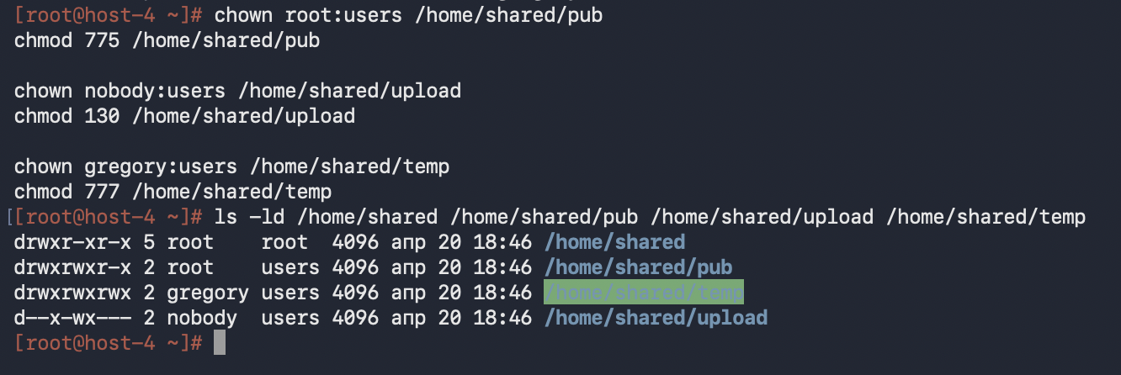Рисунок 4 – Изменение владельца файлов командой chown

5. Создание общих каталогов
Созданы каталоги /home/shared/pub, /home/shared/upload, /home/shared/temp. Для них назначены различные права доступа с помощью chmod, а также соответствующие владельцы и группы.
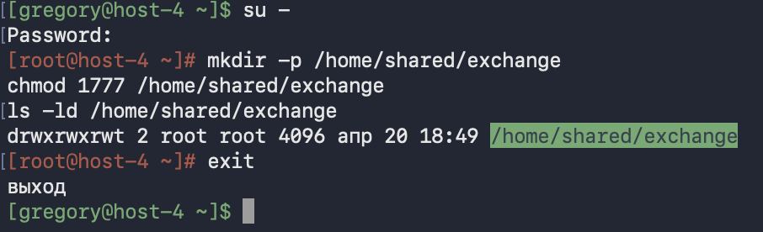
Рисунок 5 – Создание каталогов общего доступа

6. Проверка операций с файлами
Выполнены операции копирования, чтения и удаления файлов в каталогах pub, upload и temp из сеансов пользователя и root. Проведён анализ различий в доступе.
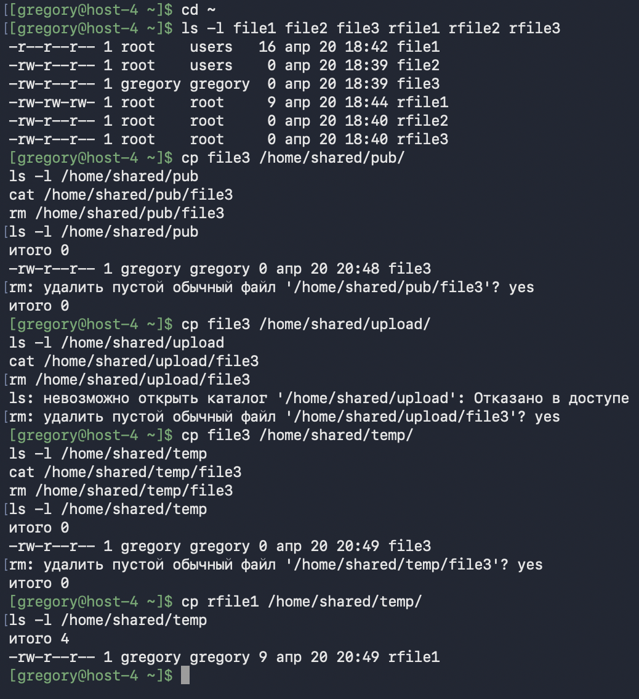
Рисунок 6 – Проверка операций с файлами

7. Создание каталога-файлообменника
Создан каталог /home/shared/exchange с правами 1777. Использование sticky bit обеспечило возможность удаления файлов только их владельцами.
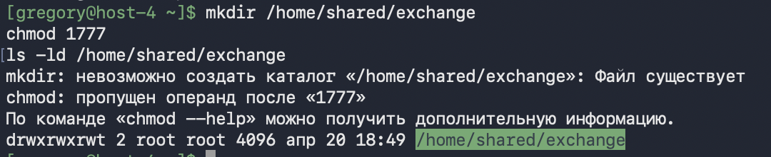Рисунок 7 – Организация каталога-файлообменника

1. Изучение процессов системы
Изучена справка по команде ps. Выполнен просмотр процессов с помощью ps и ps aux. Определены PID текущей оболочки, init, а также процессы с максимальной загрузкой памяти и CPU.
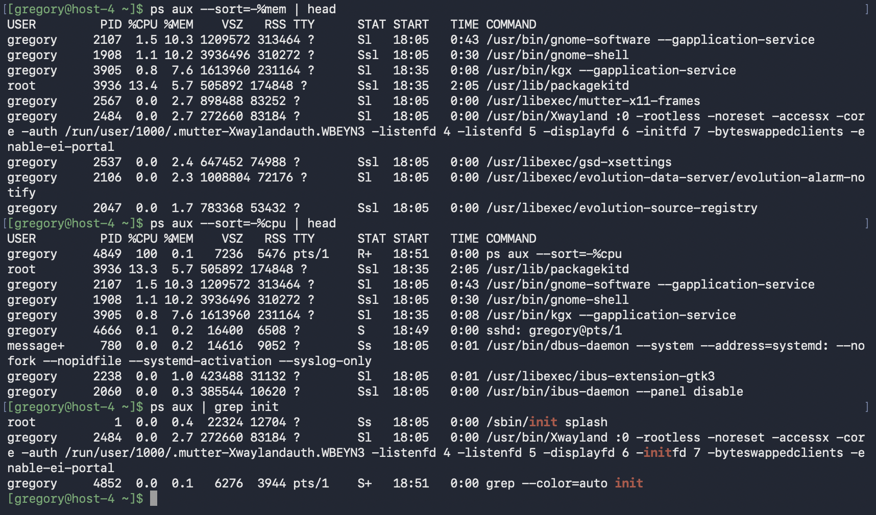Рисунок 8 – Анализ процессов системой командой ps

2. Мониторинг ресурсов
Использована команда top для динамического мониторинга процессов. Проведено сравнение возможностей ps и top.
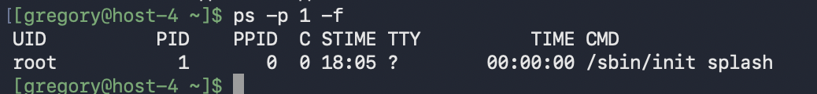
Рисунок 9 – Мониторинг ресурсов командой top

3. Управление задачами
Запущены процессы find и man bash, приостановлены с помощью Ctrl+Z, просмотрены через jobs, продолжены через fg и завершены с использованием kill.
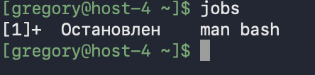
Рисунок 10 – Управление фоновыми задачами

Вывод: в результате выполнения практической работы были изучены основные механизмы управления доступом в Linux, включая chmod, chown, sticky bit, а также процессы и ресурсы ОС с использованием ps, top, jobs, fg и kill. Получены практические навыки системного администрирования и управления ресурсами Linux-систем.

